23 listopada 2021r.
Klasa VI-VII
Rewalidacja – Agata Jaworska
Proszę o wykonanie zadania
Link do zadania: https://rew.mip.org.pl/klasy_6/6_a/rewAN6.pdf
Proszę zapisać odpowiedzi na pytania
Zajęcia rozwijające zainteresowania – Agata Jaworska
Temat: Przyjazny świat.
„ Szczęście –co to jest?” – znajdź definicję szczęścia i zapisz ją.
„Świat, w którym czułbym się szczęśliwy” – praca plastyczna, kilkuzdaniowa wypowiedź pisemna (wybór należy do Ciebie)

Język angielski klasa VI
Lesson
Subject: Ćwiczenia oznaczanie czasu.
Witam serdecznie,
Dzisiaj poćwiczymy sobie godziny. Proszę wejść w poniższe linki i wykonać zadania
Tell the time - Test (wordwall.net)
What time is it? (learningapps.org)

Język angielski klasa VII
Lesson
Subject: Ćwiczenia oznaczanie czasu.
Witam serdecznie,
Dzisiaj poćwiczymy sobie godziny. Proszę wejść w poniższe linki i wykonać zadania
Tell the time - Test (wordwall.net)
What time is it? Digital clock - Przebij balon (wordwall.net)

Język niemiecki

6. Klasse
Thema: Treffpunkte. Miejsca spotkań.

Poznajemy nazwy miejsc, w których spotykają się przyjaciele.
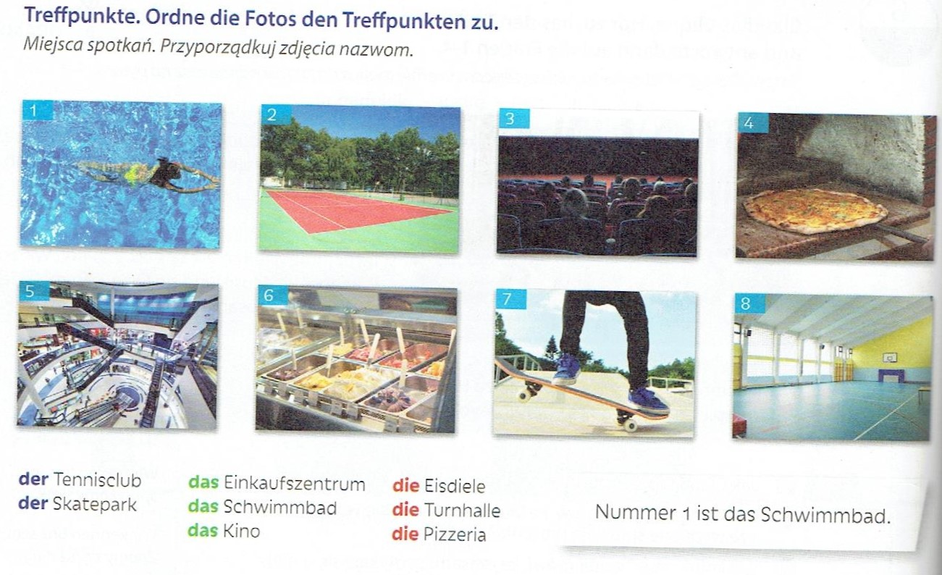
1. Ułóż zdania, jak w przykładzie:
Nummer 1 ist das Schwimmbad.
Nummer 2....
...................
.......................
..........................
........................
..........................
................................
2. Wpisz niemieckie słówka (z rodzajnikami der die das). Skorzystaj z zadania 1.:
Lodziarnia – ......................
Klub tenisowy - ....................
Skatepark - .........................
Hala sportowa - ................................
Matematyka klasa 7 L
Temat: Przykłady wyrażeń algebraicznych.
Wyrażenia algebraiczne to wyrażenia, w których występują liczby, litery, znaki działań i nawiasy. np: 3 a + 1, 5b, xy, b² + c².
Ćwiczenie1
Zapisz w postaci wyrażenia algebraicznego:
- Iloczyn liczby 7 i liczby d - 7b
- Sumę liczb 65 i liczby a - 65 + a
- Różnicę 102 i liczby e - 102 – e
- Iloraz liczby a liczby b - a : b
Ćwiczenie 2.
Zapisz w postaci wyrażenia algebraicznego:
- Sumę liczb c, 5 i 4d,
- Różnicę liczb 32c i 6 d
- Iloraz liczb – 8 g i h
- Iloczyn liczb 6, 8e i 0,7f

Matematyka klasa 6 L
Temat: Czytanie diagramów – ćwiczenie.
Zadanie 1. Zapisz odpowiedzi na pytania.
Diagram liczby przeczytanych książek w kwietniu.

- Kto przeczytał najwięcej książek?
- Ile książek przeczytali Basia, Darek i Piotr?
- Ile książek przeczytali chłopcy?
- Oblicz ile w sumie przeczytano książek.
- Ile książek przeczytały dziewczynki?
- Które z dzieci przeczytało najmniej książek?
- Czy są dzieci które przeczytały tyle samo książek?

Zadanie 2. Zapisz odpowiedzi na pytania.
Koszt zakupionych książek.

- Ile kosztowały książki przygodowe?
- Ile kosztowały słowniki i lektury?
- Na które książki wydano najmniej?
- Jaką kwotę wydano na wszystkie książki?
Zadanie 3. Zapisz odpowiedzi na pytania.
Wykres sprzedaży samochodów

- W jakim miesiącu sprzedano najwięcej samochodów?
- Ile samochodów sprzedano w maju?
- Oblicz ile samochodów sprzedano w całym roku?
- W jakim miesiącu sprzedano najmniej samochodów?
- W jakich miesiącach sprzedano tyle samo?
- Oblicz ile samochodów sprzedano w styczniu, lutym i marcu?

Przedmiot: Biologia
Nauczyciel: Karolina Gzyl
Proszę przepisać notatkę do zeszytu.
Temat: Skutki niewłaściwego odżywiania się.

1. Niedożywienie- ustawiczny brak pożywienia. Prowadzi do stopniowego wyniszczenia organizmu, obniżenia odporności, w konsekwencji do śmierci.
2. Otyłość- to nadmierna masa ciała. Zwiększa ryzyko wystąpienia miażdżycy naczyń krwionośnych, zawału serca, wylewu krwi do mózgu oraz zachorowania na cukrzycę. Konsekwencją otyłości są także choroby kręgosłupa i stawów, które nie są w stanie utrzymywać ciała o znacznej masie.
3. Anoreksja i bulimia.
Anoreksja- choroba polegająca na stosowaniu drakońskich diet i wzmożonego wysiłku fizycznego. Anoreksja prowadzi między innymi do: skrajnego wycieńczenia organizmu, anemii, utraty tkanki mięśniowej.
Bulimia- objawia się gwałtownymi napadami głodu. Osoba chora spożywa ogromne ilości pokarmu, a później prowokuje wymioty. Bulimia prowadzi do odwodnienia, zachwiania równowagi jonowej, zaburzeń pracy serca, uszkodzenia nerek, a nawet do śmierci.
4. Cukrzyca- utrzymywanie się wysokiego poziomu cukru we krwi po posiłku i wydalanie go z moczem.
a) cukrzyca typu I- wydzielana jest niewystarczająca ilość insuliny- hormonu odpowiedzialnego za gospodarkę cukrów.
b) cukrzyca typu II- zaburzenia wynikają ze zmniejszonej wrażliwości komórek na insulinę.

Historia

Klasa 6
Temat: Początek wojen ze Szwecją

Zapoznaj się z prezentacją dostępną pod linkiem
https://prezi.com/jbak8pbhkbpp/wojny-ze-szwecja/
Napisz w zeszycie jakie były konsekwencje wojen ze Szwedami

Klasa 7
Teat: Represje po powstaniu styczniowym

Zapoznaj się z prezentacją dostępną pod linkiem https://prezi.com/p/3tr1ps__vjjm/represje-po-powstaniu-styczniowym/
Opisz w zeszycie jakie były metody rusyfikacji

Zajęcia logopedyczne 23.11.2021
Kamil, Bartosz, Kajetan, Krystian

Przeczytajcie imiona. Wyszukajcie w nich ukryte wyrazy i zapiszcie.
Powodzenia!
Katarzyna ………………………………
Magdalena ……………………………...
Karolina ………………………………...
Julek ……………………………………
Napoleon ……………………………….
Halina …………………………………..
Izabela ………………………………….
Hanula ………………………………….
Henryk ………………………………….
Celina …………………………………...
Gracjan ………………………………….
Kamila …………………………………..
Maciek …………………………………..
Hektor …………………………………..
Eugeniusz ………………………………
Heraklit ………………………………...
Natalia …………………………………
Wiktoria ………………………………..
Paschalis ……………………………….
Mikołaj …………………………………

Hipoterapia – zadania dla Filipa, Oliwiera i Romana

